Проверка психологических гипотез: Тесты Отношения Правдоподобия.
Формально, в соответствии неограниченной модели, ex-Вальд распределение было подогнано к данным из максимизации наибольшего правдоподобия используемого основной структурой параметров 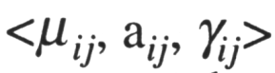; другими словами, в каждом условии <i, j> каждый параметр определялся без любых ограничений. Внутри ex-Вальд модели, параметры ограничиваются содержанием выше представленных предположений о избирательном влиянии факторов на параметры модели. Более частно, если 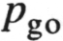 и численная дистанция избирательно влияют только на критерий данных, 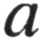 и быстроту накопления 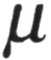, соответственно, тогда ограниченная структура параметров модели станет 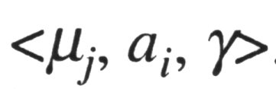. Индексы в этой структуре показывают, что зависит только от численной дистанции, что зависит только от , и что 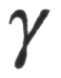не зависит от обоих факторов.
Интуитивно ясно, что относительно неограниченной (или мало ограниченной) подогнанной модели, максимум правдоподобия удовлетворяющий дополнительным ограничивающим условиям наложенным на параметры необходим равным или меньшим чем правдоподобие без (или с меньшими) таких ограничений, даже если ограничения модели действительно выдерживаются. С другой стороны, неограниченная гипотеза будет поддержана когда максимальное правдоподобие под ограниченной моделью сильно меньше чем под неограниченной моделью. Суть проблемы, тогда, сделать выбор между этими двумя случаями, и это может быть решено через посредство тестов отношения правдоподобия. Обозначим как 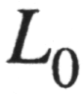, 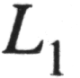максимизированное правдоподобие под ограниченной и неограниченной моделью, соответственно. Если ограниченная модель действительно имеет силу, тогда статистика отношения правдоподобия 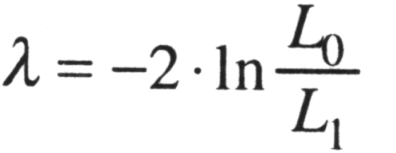
Аппроксиммируется 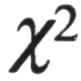распределением со степенями свободы равными числу параметров которые предопределены в ограниченной модели (для детального рассмотрения тестов отношения правдоподобия смотри Hoel, 1971) . Иллюстрируя, неограниченная ex-Вальд модель подгонялась выше имея в общем 12 свободных параметров, а именно тройки для каждого из 4 условий <i ,j>. В ограниченной модели, с другой стороны, только 5 свободных параметров – а именно 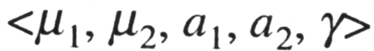. Так, ограничение параметров определяет 12-5=7 параметров, и если ограничения модели действительно имеют силу, тогда статистика отношения правдоподобия 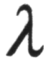 будет следовать приблизительно распределению с df=7/
Прилагая эти результаты к представленному эксперименту, мы максимизировали правдоподобие данных с ограничением об избирательном влиянии факторов на параметры модели, как объяснялось выше. Конкретно, это включает максимизацию правдоподобия данных как функции от 5 параметров . Результирующие оценки ограниченного максимального правдоподобия для 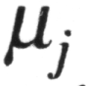 были 0.326, 0.355 для численной дистанции = 1, 4, соответственно. Оценки максимального правдоподобия для 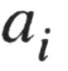были 110, 98 для =.50, .75 соот ветственно. В заключение, оценка максимального правдоподобия для , для которого ограничение было идентично между всеми условиями, была 1/22.
Далее, ограниченное () и неограниченное () максимальное правдоподобие было сравнено через посредство статистики отношения правдоподобия, . Для представленных данных, 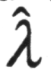=2.04 для df=7. Это значение довольно мало в сравнении с распределением с df=7 (p=.958), и это паоказывает, что ограниченное максимальное правдоподобие , не значимо меньше чем . Это умозаключение так же было поддержанно когда мы сравнили ожидаемые и наблюденные частоты тем же способом как и для соответствия неограниченной модели. Было найдено слегка возросшее значение равное 41.47; однако, оттого что сейчас по данным оценивалось меньше параметров, это возрастание компенсировалось возрастанием степеней свободы df=35. Так, согласно критерию, ограниченная модель с пятью параметрами, также соответствует данным более хорошо.
В заключение, тогда, представленные данные лучше совместимы с предположением (1) что избирательно влияет на положение критерия данных субъекта (но не на быстроту накопления), что численная дистанция избирательно влияет на быстроту накопления с которой аккумулируется информация (но не на критерий данных), и (3) что не испытывает влияния ни одного из этих двух факторов.
Обсуждение.
Представленный текс показывает ex-Вальд модель - простой количественную сводку для распределений ВР. Модель основана на разграничении между дата-ведомыми процессами аккумуляции, и стратегическими процессами, по предположению находящимися под произвольным контролем субъекта. В нашем приложении к суждениям о числах, поддержанная данными интерпретация, состоит в том, что (требуемая) вероятность срабатывания испытуемого выборочно влияла на критерий данных, тогда как численная дистанция влияла на быстроту, с которой информация аккумулировалась проходя свой путь до этого критерия.
Мы хорошо сознаем, что ex-Гауссова модель, отчасти, также обеспечивает гибкое описание распределений ВР, которое обычно инициирует удовлетворительные статистические подгонки, хотя так же верно для представленных данных соответствие ex-Гауссовой модели оказалось слегкаv хуже чем оно было у ex-Вальд модели. Однако, несмотря на то, что ex-Вальд модель осуществляет похожую описательную гибкость, и имеет сравнимые вычислительные требования, мы предпочитаем подчеркивать что это воплощает по крайней мере в общем смысле, важные концепты обработки информации (человеком пр. пер.), такие как градуальная аккумуляция информации и стратегическая установка критерия. Полезность этих концептов уже часто доказывалась в контексте более тщательно разработанных моделей случайного блуждания и распостранения (?) . По контрасту, для ex-Гауссовой модели существуют обычно не ясные теоретические ожидания касающиеся того, какие факторы повлияют на какие модельные параметры.
Хотя в представленном приложении предположение о селективном влиянии фактора на параметры хорошо подержалось, это вполне правдоподобно, что в других приложениях факторы могут влиять не точно на один параметр, но, скажем, на оба и . Если мы вновь проведем концептуальную параллель с теорией обнаружения сигнала, такой вывод будет аналогичен, тому, когда фактор влияет не только на 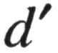, но так же и на критерий ответа 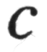, этот вывод может затруднить наше понимание и интерпретацию этого фактора, но само это не основание пересматривать базовую модель обнаружения сигнала. Аналогично, неизбирательное влияние фактора на эти параметры, не основание против ex-Вальд модели; скорее, это покажет что влияние этого фактора более комплексно, чем в более простом представленном случае. Фактически, в случае неселективного влияния, значимость тестов отношения правдоподобия в ex-Вальд модели докажет важное диагностическое показание о том, что простое селективное влияние как интерпретация не было поддержанно.
Доказательству двух важных аспектов ex-Вальд модели здесь будет придано особо важное значение. Во-первых, как объяснялось выше, распределение Вальда ассимметрично, эта асимметричность протяженна на протяжении только неотрицательных значений, это (Вальд распределение) имеет заостренную функцию риска, и это, благодаря связи с распространяющимися процессами, концептуально очень притягательно. Это будет замечено, несмотря на то, что распределение Вальда само имеет , неоднократно показанный “урожай” совсем плохих подгонок к эмпирическим распределениям ВР (Burbeck & Luce, 1982; Luce, 1986). Не должно быть так же неожиданным, то, что получены подытоженные выше независимые основания для аддитивного показательного компонента ВР. Так, наш базовый результат (Уравнение A5) для плотности показательной плюс Вальд свертки это важное и необходимое усовершенствование более ранних, менее хорошо подходящих расчетов включающих распределение Вальда. Во-вторых, это точно релевантные результаты для ex-Вальд плотности выведенные в Приложении делают возможным применение стандартных статистических техник таких как оценки параметров максимального правдоподобия, и тесты отношения правдоподобия. Как обсуждалось выше недостаток стандартных техник, возможно главное препятствие в применении более детализированных процесс-ориентированных ВР моделей, которые, несмотря на их концептуальную притягательность, использовались гораздо менее часто чем легко применимые описательные ВР модели, такие как ex-Гауссова.
Любой важный аспект ex-Вальд модели вплотную связан с исследовательской стратегией, известной во многих областях когнитивной психологии: идеей, что мы можем лучше понять природу сгипотеизированных перцептивных или когнитивных процессов из изучения природы факторов, которые влияют на них и модифицируют их (Sternberg, 1998). В контексте этой исследовательской стратегии, психологические гипотезы обычно включают то, что специфические экспериментальные факторы избирательно влияют на специфический модельный механизм, представленный специфичным модельным параметром; связанное предположение, что два специфических фактора могут влиять на разные модельные механизмы. Ex-Вальд модель допускает статистическую оценку такой гипотезы для общих концептов положения стратегического критерия, и эффективности с которой связанная с ответом информация может быть накоплена. Пример этого рассмотрен выше, это вывод из гипотезы о том, что в умственном сравнении цифр фактор численной дистанции селективно влияет на быстроту накопления, и что априорная вероятность “нажимать” селективно влияет на критерий данных. Внутри ex-Вальд модели, основной статистический подход при тестировании этих гипотез используя ВР в факториальных экспериментах основывается на тестах отношения правдоподобия. Заметим однако, что подход основанный на отношении правдоподобия предполагает, что модельные параметры представляют, по крайней мере в общем виде определенные концепты об обработке информации, так что выражение гипотезы о селективном влиянии фактора может быть выведено из содержательного рассмотрения. Формально, конечно, первым можно так же использовать тесты отношения правдоподобия для например, ex-Гауссовой модели. Однако, именно потому что, там нет ясной когнитивной интерпретации ее параметров, там будет казаться, что там мало точек для применения такого подхода; может быть, это одна из причин почему тесты отношения правдоподобия фактически не играют роли в контексте ex-Гауссовой модели.
Декомпозиция до эффектов на быстроту накопления против эффектов на критерий данных может быть противопоставлено с факториальной аддитивностью на уровень среднего ВР (Sternberg, 1998). Из результатов данных в приложении (или графически из Рисунка 1) , ясно, что эффекты факторов селективно влияющих на быстроту накопления против критерия данных не будут аддитивно комбинироваться, но будут взаимодействовать (Stayer & Kramer, 1994). Для примера, в представленном эксперименте, эффект численной дистанции предсказывался большим для условия =.50 чем для условия =.75. Описательно, эффект дистанции был наблюден фактически незначительно (8 мсек.) большим для условия низкой вероятности, но различие было также и малозначимым. Этот паттерн иллюстрирует и объясняет более общую находку: для типичных размеров эффекта (например, эффект численной дистанции в 26 мсек.), различие в быстроте накопления, хотя и реально, возможно будет мальеньким, так что контраст взаимодействия, предсказанный из модели также довольно мал, относительно типичных стандартных ошибок в клетках таблицы средних. В этой ситуации общепринятые ANOVA тесты на факторное взаимодействие возможно имеют низкую мощность. Это включает то, что отсутствие значимого взаимодействия - не очень сильное обоснования, по отношению к типу модели проиллюстрированной в рисунке 1. Фактически, подгонки максимального правдоподобия модели и тесты отношения правдоподобия из типа проиллюстрированных выше обеспечивают более точный тест гипотезы о селективном влиянии на параметры и .
Относительно более детальных содержательных моделей, важное ограничение ex-Вальд модели это недостаток механизма, объясняющего когда и почему бывают ошибки в экспериментах ВР выбора. Здесь справедлива похожесть на ex-Гауссову модель, которая не может предсказывать частоты ошибок, латенции ошибок, или связь между скоростью ответа и точностью ошибки в экспериментах ВР выбора. Это ограничение пожалуй незначительно затемняет (ситуацию прим. пер.) в представленном приложении к “нажимать”/”не нажимать” парадигме, не включающей выбор между двумя различными ответами. Фактически, в “нажимать”/”не нажимать” ситуации, ложные тревоги могут быть объяснены из предположения, что ”не нажимать” стимулы имеют нулевую (или близкую к нулю) быстроту накопления, так что критерий данных будет достигнут в продолжении периода (1000 мсек. в представленном эксперименте) в который регистрируются ответы на ”не нажимать” стимулы только изредка. Это объяснение предсказывает, что больше ложных тревог было наблюдено с меньшим критерием данных в условии =.75. Описательно, частоты ошибок сообщенные выше соответствуют этому предсказанию, хотя ошибки были столь же редки, если оформлять этот результат статистически.
В итоге, ex-Вальд модель обеспечивает гибкое описание распределений ВР, что избавляет от многих проблем, связанных с другими описательными моделями ВР. Она так же предлагает общую когнитивную интерпретацию своих параметров, и эта интерпретация может быть проверенна используя, стандартные статистические инструменты, такие как оценки максимального правдоподобия для ее параметров, и тесты отношения правдоподобия для селективности влияния. Модель, несомненно не предназначается для места более развитых процесс ориентированных моделей (с их связанностью более сложными требованиями), но она – более полезный выбор, когда исследователь хочет анализировать распределения ВР используя простую описательную модель.
Ссылки.
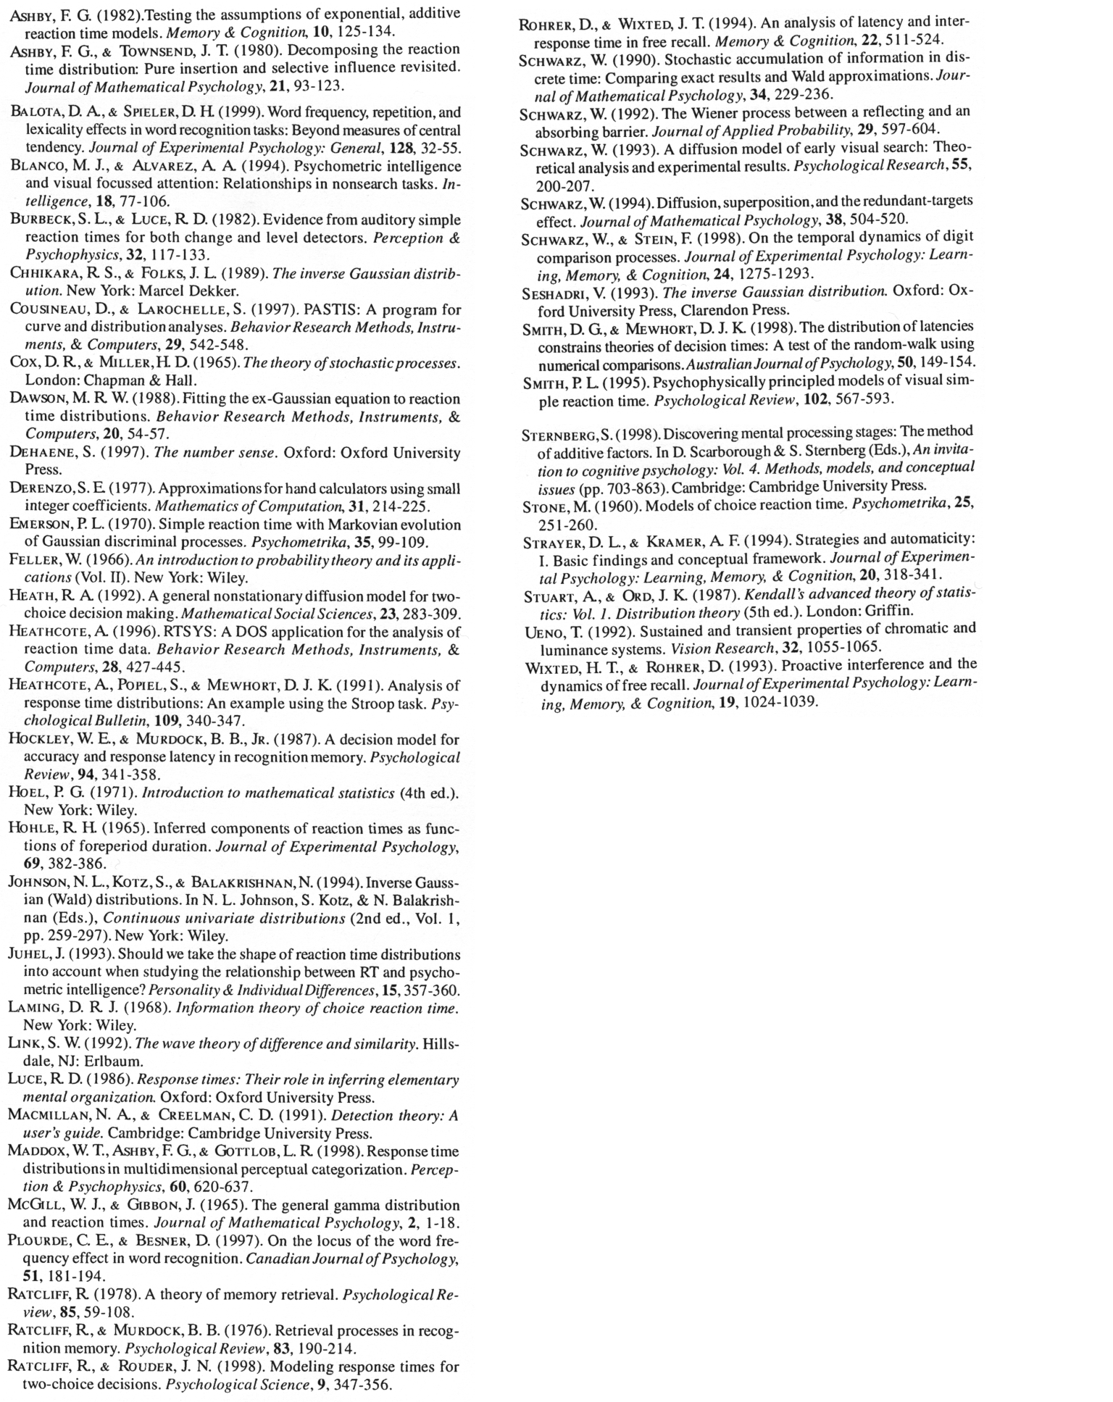
Приложение.
В нижеследующем, мы вывели и подытожили важные формальные результаты для ex-Вальд модели. Формально, мы рассмотрели случайную переменную T определенную так
T=D+M
где D это время первого дохода до уровня >0 в Винеровском диффузионном процессе, начавшемся в x=0, с быстротой >0 и параметром изменчивости 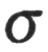>0; M это показательная случайная переменная, независимая от D, с быстротой >0. Делая прозрачной связь с диффузионными моделями, мы сохраняем основную запись параметров <,,> для случайной переменной D, хотя один из этих параметров, может быть фиксирован без потери общности. Удобная нормализация, использованная в представленном тексте, это =1. Для большей информации о свойствах случайной переменной D, мы отсылаем к детальным монографиям Тшиихары и Фолкса (1989) или Сесадри (1993), и к Коксу и Миллеру (1965) или Джонсону, Котцу и Балакришиану (1994).
I. Предварительные замечания.
Плотность, f, случайной переменной D это
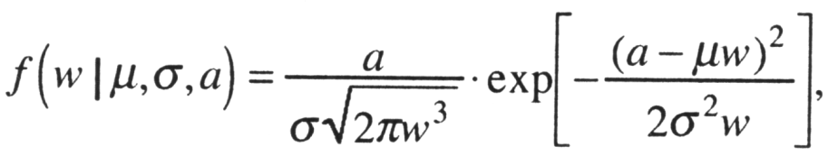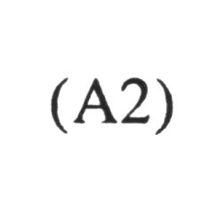
И его кумулятивная функция распределения(CDF), F, это
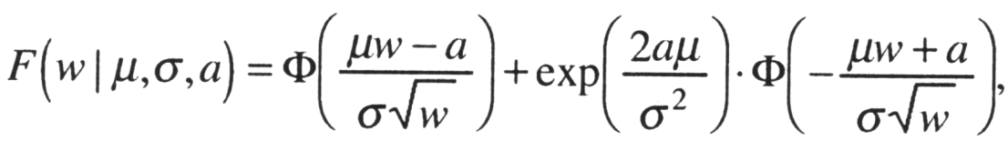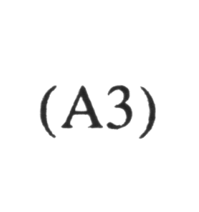

Где Ф( ) это кумулятивная функция стандартного нормального распределения.
В заключение, плотность ,g, показательной случайной переменной M, это
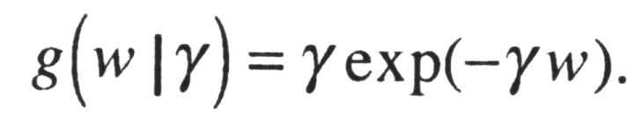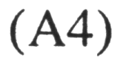
II. Плотность и кумулятивная функция распределения для T
Мы, во первых, выведем плотность, h, для случайной переменной T как определено выше. Мы рассматриваем случай, при котором 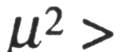
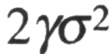. Как мы аргументируем ниже, другие случаи несут малый практический интерес в предтавленном приложении (модели пр. пер.). Так, положим
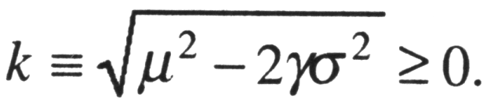
Интеграл свертки для плотности h это
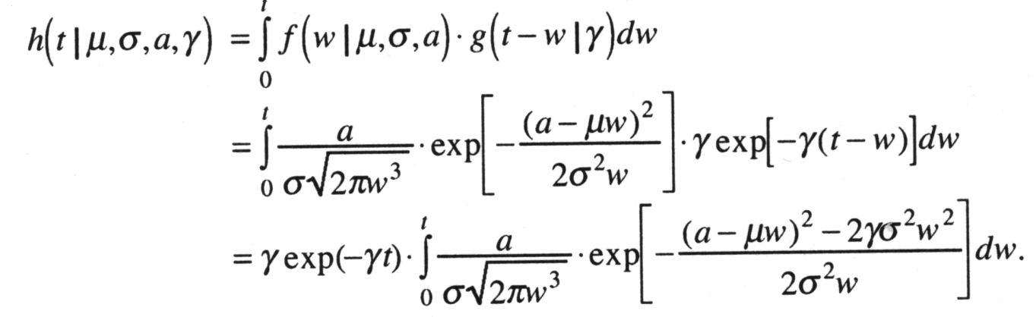
Мы в последующем, преобразуем подынтегральное выражение в выражение, имеющее форму плотности f , так что мы можем выразить последний интеграл в терминах кумуляты F. С этой целью, мы подготавливаем квадрат в числителе дроби внутри exp( ), и мы выносим за скобки, из под интеграла, продолжительности, независимые от переменной интегрирования, w. Результат этого
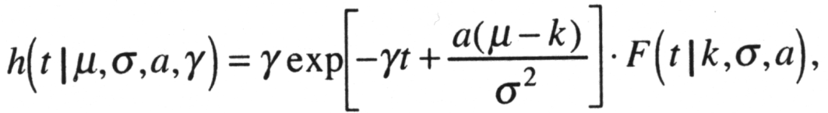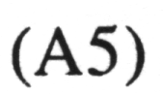
Где, k, F, определены выше. Все вычисления, требуемые для оценок параметров методом максимального правдоподобия и тестов отношения правдоподобия основаны на уравнении A5/
Используя теорему из Эшби и Таунсенда (1980) о свертке, включающей показательные случайные переменные, кумулята H, случайной переменной T, это
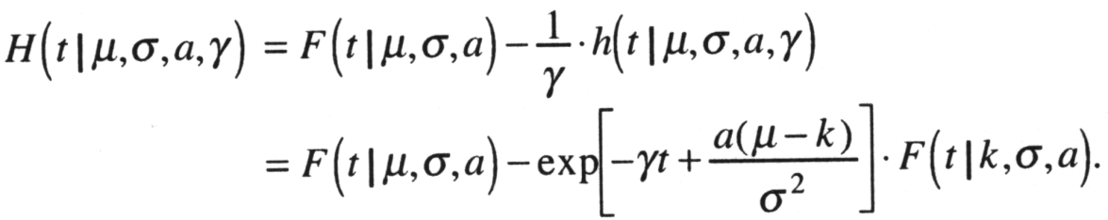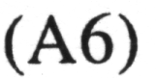

Уравнения A5 и A6 действуют для 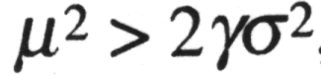, или в ожидаемых продолжительностях ,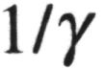, для компонента M:
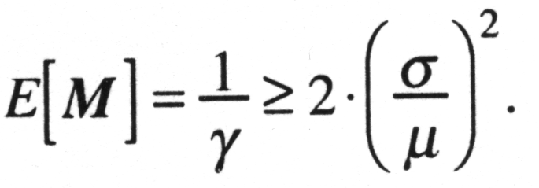
Меньший (чем ) предел для правой половины равной 2Var[D/E[D]], означает что для большинства корректных выборов значений параметров, параметры не могут превышать очень незначительного количества миллисекунд. Для иллюстрации, если D имеет среднее в 250 мсек и стандартное отклонение в 25 мсек, тогда нижний предел для E[M] будет равен 5 мсек. Более чисто, это гораздо меньше, чем реалистичные оценки для E[M], бывающие в большинстве приложений. Случай 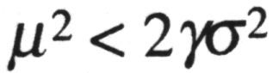 требует тщательно разработанной математической помощи и следовательно, будет покрыт в отдельной публикации.
III. Моменты от T.
Мат. ожидание случайной переменной T это:
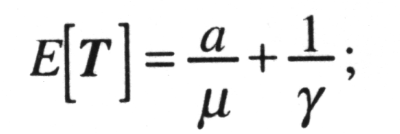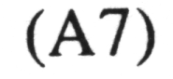

Его изменчивость это
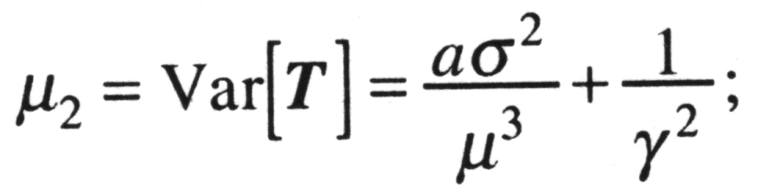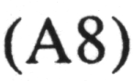
И третий центральный момент

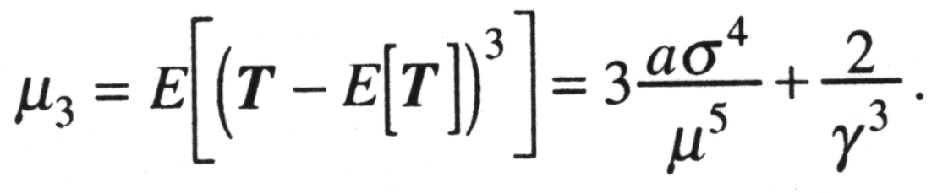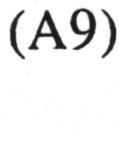
Из последних двух результатов, обычно легко вычисляется безразмерная мера, асимметрии, 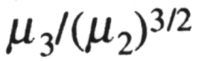 (Stuart & Ord, 1987). Более чисто, для ex-Вальд модели, асимметрия, в основном позитивна, следствие из того факта, что асимметрия обоих компонентов и D и M положительна.
Эти результаты, могли в принципе быть использованы в определении подходящих стартовых значений для любого алгоритма поиска параметров методом максимального правдоподобия из приравнивания первых трех теоретических моментов эмпирическим. Однако, результирующая система уравнений имеет тенденцию быть комплЕксной, потому что моменты нелинейно зависят от параметров. Более простая процедура открывается из наблюдения, что обязательно ограничивается сверху (и обычно рассматривается меньше чем) стандартным отклонением ВР. Для взятого на пробу значения , оставшиеся (стартовые?) значения параметров, затем легко определяются через соответствие первым двум моментам.
IV. Вычислительные и численные аспекты.
Как показано в уравнениях A5 и A6, вычисления, включающие плотность h, и кумуляту, H, для T, могут все быть редуцированны к вычислениям, включающим функцию F, как дано в уравнении A3, в преобразовании которого в основном требуется кумулята функции нормального распределения, Ф. Так, вычислительные требования сопоставимы с вычислениями плотности ex-Гауссовой модели, которая также включает Ф.
Первое слагаемое в Управлении A3 не представляет численных проблем; однако, второе слагаемое получается с участием первого множителя, который может делаться довольно большим, между тем как, второй множитель может делаться довольно маленьким. Например, порядок параметров, найденных для экспериментальных данных в этой работе, результаты, такие как exp(78) *Ф(-14.5) типичны. Многие современные персональные компьютеры точны в вычислениях до 15 десятичных цифр, это значит, что число подобное Ф(-14.5), представлено как 0 (и, следовательно, таковы и результаты включающие эти числа); Фактически, с 15 знакоместами, Ф(z) представляется как 0 для z<7.93. По этой причине, главное в использовании численных
расчетов функции F , учитывать эти аспекты в расчетах.
Проблема может быть обработана, с помощью удобной аппроксимации Ф, которой мы обязаны Дерензо (1977), который показал, что для z>5.50
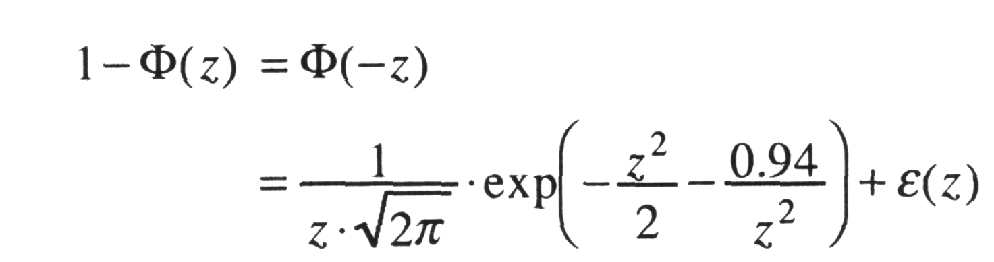

Где соответствующая ошибка в терминах 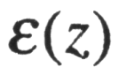 ограниченна из
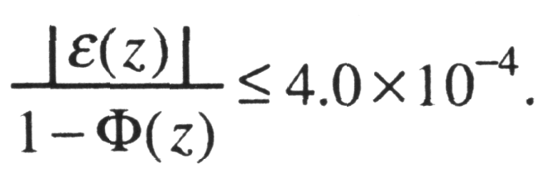
Важное преимущество аппроксимации Дерензо в предложенном контексте , то что эта комбинация двух множителей будет перемножаться таким образом, что это сохранит весь аргумент результирующей экспоненциальной функции внутри умеренного диапазона.
В частности, приложив аппроксимацию Дерензо ко второму слагаемому в уравнении A3, мы получим
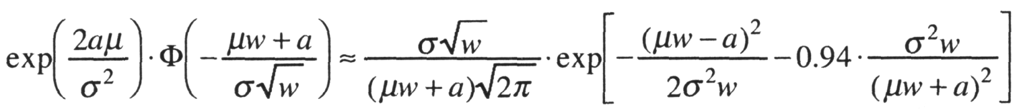
Для



